Причины отслоения наружного слоя лицевого кирпича

В.А. Шаманов
Пермский национальный исследовательский политехнический университет
Аннотация: Приводятся результаты исследования лицевого керамического кирпича, отобранного из конструкций жилого многоэтажного многоквартирного дома. Объектом исследования является лицевой керамический кирпич с дефектами в виде отслоений лицевого слоя. В ходе проведения работ был выполнен отбор проб керамического кирпича из двух мест: с парапета и из наружной стены технической части узла управления лифтом – машинного отделения. Установлено, что кирпич по показателям качества соответствует требованиям ГОСТ 530 с учетом срока его эксплуатации. Для определения причин разрушения керамического кирпича в лицевой кладке были проведены исследовании фазового состава проб кирпича. Результаты ДТА и РФА позволяют утверждать о недостаточной для образования минералов силлиманит и муллит температуре обжига керамического кирпича (около 830-880°С), что могло спровоцировать снижение его долговечности в условиях знакопеременных температур.
Ключевые слова: лицевой кирпич, исследование, кладка, отслоение, дефект, прочность, морозостойкость, водопоглощение, испытание, минерал
Применение лицевого кирпича в многослойных ограждающих конструкциях при строительстве жилых зданий является традиционным [1, 2]. Однако в погодно-климатических условиях г. Перми данное решение нельзя считать в полной мере эффективным. Связано это с целым рядом факторов: ошибки при проектировании, низкое качество применяемых материалов, ненадлежащее качество выполнения кладочных работ, применение инновационных составов и прочие [3-6]. В совокупности это приводит к появлению различного рода дефектов, причем возраст здания не превышает 10 лет [7].
Не является исключением и жилой многоквартирный дом переменной этажности, расположенный в Железнодорожном микрорайоне г. Перми, введенный в эксплуатацию в 2009 году. Спустя 5 лет после ввода жилого дома в эксплуатацию было обнаружено отслоение кирпича в различных зонах фасада: подоконной, парапетной, а также по торцам здания (рис. 1а). В связи с этим обстоятельством была проведена строительно-техническая экспертиза, в рамках которой необходимо было определить причины возникновения дефектов наружной кирпичной кладки в виде отслоения наружного слоя лицевого кирпича (рис. 1б).
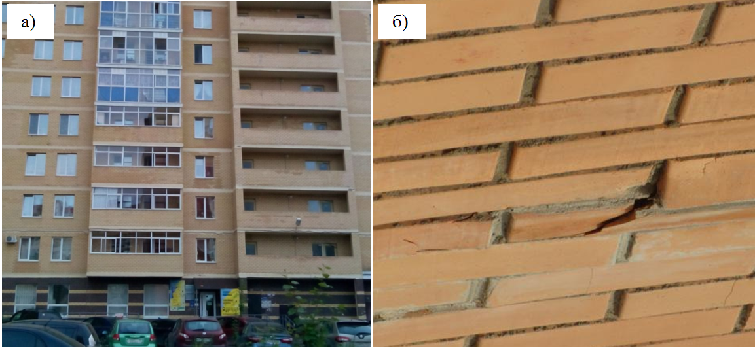
Рис. 1. – Объект исследования: многоквартирный жилой дом
а) общий вид; б) отслоение лицевого слоя кирпича
В процессе экспертного осмотра выполнен отбор проб керамического кирпича из двух мест: с парапета (промаркированы П.1-П.10) и из наружной стены технической части узла управления лифтом – машинного отделения (промаркированы 5.1-5.10). Согласно предоставленным документам, при возведении стен был использован керамический кирпич КУРПу 1,4НФ/125-150/1,4/50 ГОСТ 530-2007 – кирпич рядовой, пустотелый, утолщенный, 1,4НФ, марки по прочности М125 - М150, класса средней плотности 1,4 (условно-эффективный), марки по морозостойкости F50.
Оценка качества кирпича осуществлялась путем сравнения значений показателей качества по средней плотности, по прочности при сжатии и при изгибе, по содержанию известковых включений и по водопоглощению (по массе) с требованиями ГОСТ 530.
Для определения соответствия отобранных изделий требованиям ГОСТ 530 согласно условному обозначению кирпича, а также значениям показателей качества, указанным в документах о качестве, в лабораторных условиях были проведены следующие испытания: определение средней плотности, водопоглощения кирпича по ГОСТ 7025, определение прочности при сжатии и изгибе кирпича – по ГОСТ 8462, а также наличие известковых включений по ГОСТ 530.
Водопоглощение керамического кирпича, согласно п. 7.9 ГОСТ 530, определяли по ГОСТ 7025 при насыщении предварительно высушенных до постоянной массы образцов водой при атмосферном давлении в течение 48 часов с последующим взвешиванием. Обработку результатов осуществляли в соответствии с п. 2.4.1 ГОСТ 7025.
В соответствии с требованиями ГОСТ 530 водопоглощение кирпича должно быть не менее 6,0% для рядового кирпича и от 6 до 14,0% - для лицевого кирпича. Среднее значение водопоглощения по результатам испытаний составило 10,34 %. Таким образом, полученные результаты свидетельствуют о соответствии керамического кирпича требуемым нормам, на основании которых он может применяться в качестве лицевого изделия.
Предел прочности кирпича при сжатии определяли на образцах, состоящих из двух целых кирпичей в соответствии с требованиями пп. 2.4-2.6 ГОСТ 8462. Вычисление предела прочности осуществляли в соответствии с требованиями п. 3.2 ГОСТ 8462, при вычислении предела прочности результаты испытаний умножали на коэффициент 1,2.
Прочность образцов, отобранных с парапета, составила 12,1 МПа, прочность образцов, отобранных из стены машинного отделения, – 11,3 МПа. Таким образом, кирпич соответствует требованиям ГОСТ 530 по минимальной прочности на сжатие (М100).
Определение средней плотности кирпича и обработку результатов осуществляли в соответствии с требованиями ГОСТ 7025.
Согласно требованиям п 5.3.1 ГОСТ 530, средняя плотность изделий должна находиться в пределах 1001-1200 кг/м³ для класса 1,2, и 1201-1400 кг/м³ для класса 1,4. Средняя плотность образцов, отобранных с парапета, составила 1225 кг/м³, средняя плотность образцов, отобранных из стены машинного отделения, – 1235 кг/м³. Таким образом, керамический кирпич следует отнести к классу 1,4 по средней плотности.
Определение предела прочности при изгибе производили в соответствии с требованиями п. 3.3 ГОСТ 8462. Испытание проводили с помощью специального приспособления по центрально-нагружаемой схеме, расстояние между опорами составляло 200 мм. Обработку результатов производили в соответствии с п. 3.3.1 ГОСТ 8462.
По результатам определения предела прочности при изгибе стоит отметить, что керамический кирпич соответствует марке кирпича по прочности М250 (прочность составила 3,32 МПа и 3,2 МПа для образцов, отобранных из парапета и стены машинного отделения соответственно). Однако, учитывая требования ГОСТ 530 по назначению марки кирпича, исходя из наименьшей марки для двух прочностей (при сжатии и при изгибе), марка керамического кирпича по прочности составляет М100.
Наличие известковых включений в керамическом кирпиче определялось по одному образцу из каждого места отбора. Испытания проводились согласно требованиям п.5.2.2. ГОСТ 530, по методике, представленной в п. 7.6 данного документа. В результате испытаний на образце кирпича П.7 выявлены единичные известковые включения, приводящие к отколам на поверхности изделий площадью до 1см². Данные дефекты допустимы в случае применения данного кирпича в качестве рядового. Согласно п. 5.2.2. ГОСТ 530 наличие отколов, вызванных наличием известковых включений, для лицевого кирпича не допускается.
Учитывая эксплуатацию кирпича в течение длительного времени (6 лет) в различных погодных условиях под действием атмосферных осадков, исходя из понятия качества согласно положениям ГОСТ Р ИСО 9000, применительно к керамическому кирпичу однозначно утверждать о его не соответствии требованиям ГОСТ 530 не представляется возможным, так как снижение марки по прочности кирпича с М125-М150 до М100 в процессе его многолетней эксплуатации допустимо.
Следует отметить, что дефекты кладки в виде отслоения наружного слоя кирпича могли возникнуть от его размораживания [8]. Определить соответствие кирпича требованиям ГОСТ 530 по морозостойкости не представляется возможным в связи с особенностями методики проведения испытаний: испытание проводится на образцах, не подвергавшихся ранее воздействию влаги (ГОСТ 7025). Однако морозостойкость керамического кирпича можно оценить по косвенным показателям [9].
Известно, что морозостойкость кирпича зависит от исходного состава шихты, его пористости и условий производства, в частности, температуры и времени обжига [10]. По мере того как идет нагревание глиняного сырца до наивысшей температуры обжига, равной обычно 850-970^{о}С, в нем происходят многочисленные физико-химические процессы, изменяющие его так, что он превращается в стойкий против многих атмосферных, механических, физических и химических воздействий кирпич [11].
Для определения причин разрушения керамического кирпича в лицевой кладке были проведены исследовании фазового состава проб кирпича, использованного в качестве лицевого слоя в трехслойной кладке.
Исследование фазового состава образцов проводилось с использованием рентгеновского дифрактометра XRD-7000 японской фирмы «Shimadzu». Обработка рентгенограмм производилась с использованием программного обеспечения «XRD 6000/7000 Ver. 5.21». Определение фазового состава анализируемых образца проводилось с использованием базы данных «ICDD PDF-4+ 2014.
Для отделения К_{β} составляющей рентгеновского излучения при проведении анализов использовался монохроматор.
По данным рентгенограммы (рис. 2) были идентифицированы следующие минералы: кварц (SiO₂), мусковит, гидромусковит, иллит (от KAl₂[AlSi₃O₁₀](OH)₂ до (K_{0.75}(H₃O)_{0.25})Al₂(Si₃Al)O₁₀((H₂O)_{0.75}(OH)_{0.25})₂), кальцит (СaCO₃), гематит (Fe₂O₃) [12].
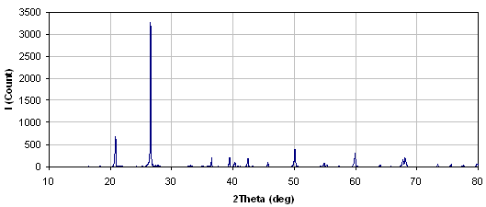
Рис. 2. – Рентгенограмма образца после сглаживания, вычитания фона и отделения Кα2 составляющей излучения
Признаков наличия основных керамических минералов (силлиманит и муллит) в результате рентгенофазового анализа (РФА) не выявлено.
Данные фазового анализа подтверждаются результатами дифференциально-термического анализа – ДТА (рис. 3.).
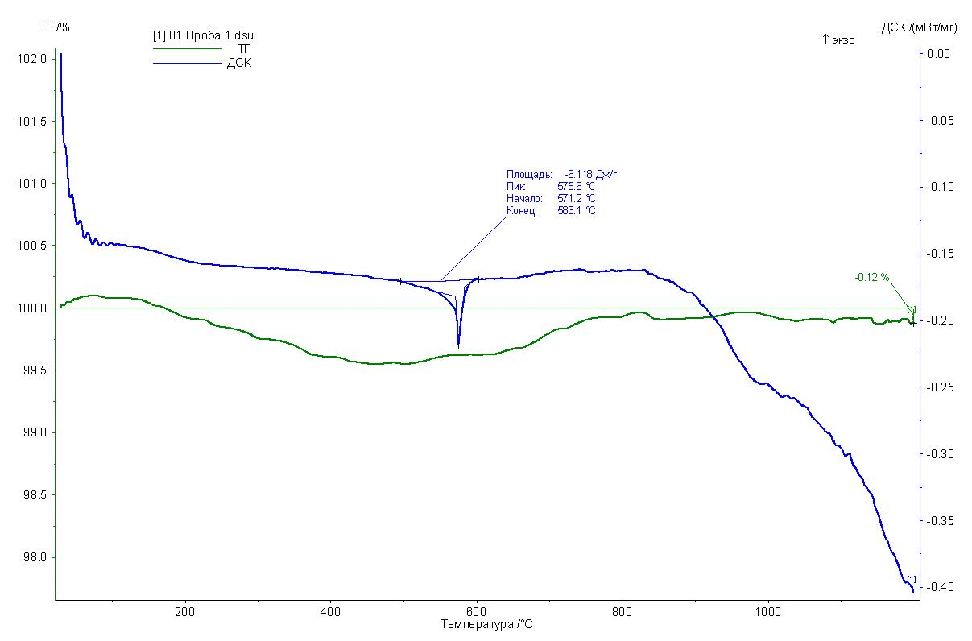
Рис. 3. – Результаты ДТА образцов керамического кирпича
Эндотермический эффект в районе температур 550-600^{о}С характерен для процесса потери воды из кристаллической решетки каолинита, мусковита, гидромусковита, иллита. При дальнейшем увеличении температуры до 830^{о}С наблюдается незначительный экзоэффект, характерный для начала фазового превращения глинистых минералов (гидрослюд) в силлиманит, кристаллизации метакаолинита и образованием переходной структуры перед образованием муллита, а затем – образование муллита (980-1010^{о}С).
Полученные в ходе РФА и ДТА результаты позволяют утверждать о недостаточной для образования минералов силлиманит и муллит температуре обжига керамического кирпича (около 830-880^{о}С), что могло спровоцировать снижение его долговечности в условиях знакопеременных температур (низкая морозостойкость) [13, 14]. При этом указанный диапазон температур обеспечивает необходимую пористость керамического черепка (в районе 9-12%) и высокое содержание кварца, отвечающего за прочность керамического кирпича.
Таким образом, результаты исследований показали, что керамический кирпич по своим физико-механическим характеристикам (по водопоглощению, по средней плотности, по прочности на сжатие и при изгибе) соответствует требованиям ГОСТ 530 с учетом срока его эксплуатации (более 6 лет). Основной причиной разрушения его лицевого слоя является недостаточная морозостойкость, связанная с отсутствием в структуре керамического черепка основных минералов (силлиманита и муллита), что обусловлено низкой температурой обжига кирпича.
Литература
- Филатова Е.В., Новик Е.В. Перспективы развития рынка керамического кирпича в современных условиях // Глобализация экономики и российские производственные предприятия: материалы 13-ой Международной научно-практической конференции. Новочеркасск. 2015. С. 104-108.
- Орлович Р.Б., Горшков А.С., Зимин С.С. Применение камней с высокой пустотностью в облицовочном слое многослойных стен // Инженерно-строительный журнал. 2013. №8(43). С.14-23.
- Явруян Х.С., Гайшун Е.С., Мирина В.А. Инновационные добавки при производстве стеновой керамики // Инженерный вестник Дона, 2016, № 4 URL: ivdon.ru/uploads/article/pdf/IVD_5_Javrujan_Gajshun_Mirina.pdf_ b89d344385.pdf
- Ионов А.Ю., Котляр В.Д. Влияние расположения пустот в керамическом кирпиче на его долговечность // Безопасность строительного фонда России. Проблемы и решения. 2016. №1. С.19-23.
- Ананьев А.А. Повышение надежности и безопасности наружных стен зданий и сооружений, облицованных кирпичом // Строительные материалы, оборудование, технологии XXI века. 2012. №6 (161). С. 34-35.
- Barnat-Huneka D., Smarzewski P., Suchorabc Z. Effect of hydrophobisation on durability related properties of ceramic brick // Construction and Building Materials. 2016. № 111. pp. 275-285
- Долаева З.Н., Урусов А.Р. Обследование технического и энергетического состояния жилищного фонда // Инженерный вестник Дона, 2017, №4 URL: ivdon.ru/uploads/article/pdf/IVD_143_Dolaeva.pdf _a96de35a0b.pdf.
- Ананьев А.А., Козлов В.В., Дуденкова Г.Я., Ананьев А.И. Долговечность лицевого керамического кирпича и камня в наружных стенах зданий // Строительные материалы. 2007. №2. С. 56-59.
- Гервидс И.А. Производство высококачественного кирпича. М.: Стройиздат, 1956. 124 с.
- Чаус К. В., Чистов Ю.Д., Лабзина Ю.В. Технология производства строительных материалов, изделий и конструкций: учебное издание. М.: Стройиздат, 1988. 448 с.
- Боляк В.И., Зубехин А.П., Яценко Н.Д. Физико-химические основы формирования фазового состава, структуры и свойств керамического кирпича // Строительные материалы, оборудование, технологии XXI века. 2011. №11(154). С.18-20.
- Михеев В.И. Рентгенометрический определитель минералов. М.: Гос. научно-техн. изд-во лит. по геологии и охране недр, 1957. 868 с.
- Ищук М.К. Причины дефектов наружных стен с лицевым слоем из кирпичной кладки // Жилищное строительство. 2008. №3. С. 28-31.
- Stryszewska T. The change in selected properties of ceramic materials obtained from ceramic brick treated by the sulphate and chloride ions // Construction and Building Materials. 2014. № 66. pp. 268-274.
References
- Filatova E.V., Novik E.V. Materialy 13-oj Mezhdunarodnoj nauchno-prakticheskoj konferencii “Globalizacija jekonomiki i rossijskie proizvodstvennye predprijatija”. Novocherkassk, 2015, pp. 104-108.
- Orlovich R.B., Gorshkov A.S., Zimin S.S. Inzhenerno-stroitel'nyj zhurnal. 2013. № 8(43). pp. 14-23.
- Javrujan H.S., Gajshun E.S., Mirina V.A. Inženernyj vestnik Dona (Rus), 2016, №4. URL: ivdon.ru/uploads/article/pdf/IVD_5_Javrujan_Gajshun_ Mirina.pdf_b89d344385.pdf.
- Ionov A.Ju., Kotljar V.D. Bezopasnost' stroitel'nogo fonda Rossii. Problemy i reshenija. 2016. № 1. pp. 19-23.
- Anan'ev A.A. Stroitel'nye materialy, oborudovanie, tehnologii XXI veka. 2012. № 6 (161). pp. 34-35.
- Barnat-Huneka D., Smarzewski P., Suchorabc Z. Construction and Building Materials. 2016. № 111. pp. 275-285.
- Dolaeva Z.N., Urusov A.R. Inženernyj vestnik Dona (Rus), 2017, №4. URL: ivdon.ru/uploads/article/pdf/IVD_143_Dolaeva.pdf_a96de35a0b.pdf.
- Anan'ev A.A., Kozlov V.V., Dudenkova G.Ja., Anan'ev A.I. Stroitel'nye materialy. 2007. № 2. pp. 56-59.
- Gervids I.A. Proizvodstvo vysokokachestvennogo kirpicha [Production of a high-quality brick]. Moscow: Strojizdat, 1956. 124 p.
- CHaus K. V., CHistov YU. D, Labzina YU. V. Tekhnologiya proizvodstva stroitel'nykh materialov, izdeliy i konstrukciy: uchebnoe izdanie [Production technology of construction materials, products and designs: educational edition]. Moscow: Strojizdat, 1988. 448 p.
- Boljak V.I., Zubjohin A.P., Jacenko N.D. Stroitel'nye materialy, oborudovanie, tehnologii XXI veka. 2011. № 11(154). pp. 18-20.
- Mikheev V.I. Rentgenometricheskiy opredelitel' mineralov [X-ray metric determinant of minerals]. Moscow: Gos. nauchno-tehn. izd-vo lit. po geologii i ohrane nedr, 1957. 868 p.
- Ishhuk M.K. Zhilishhnoe stroitel'stvo. 2008. № 3. pp. 28-31.
- Stryszewska T. Construction and Building Materials. 2014. № 66. pp. 268-274.

